教学计划审核流程及要求

一、进入系统
1.输入网址http://jwglxt.qau.edu.cn/，进入用户登录界面。
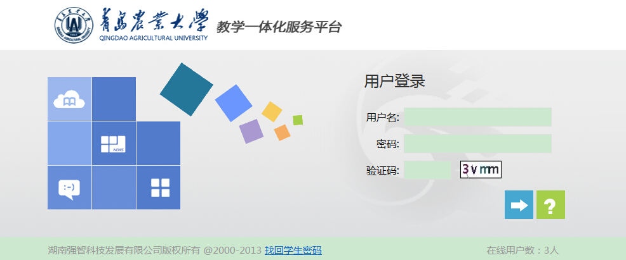
2.输入用户名和密码进入系统。
二、已有教学计划的审核流程
1.打开“培养方案”栏目，查看“教学执行计划”栏目下的“执行计划管理”。
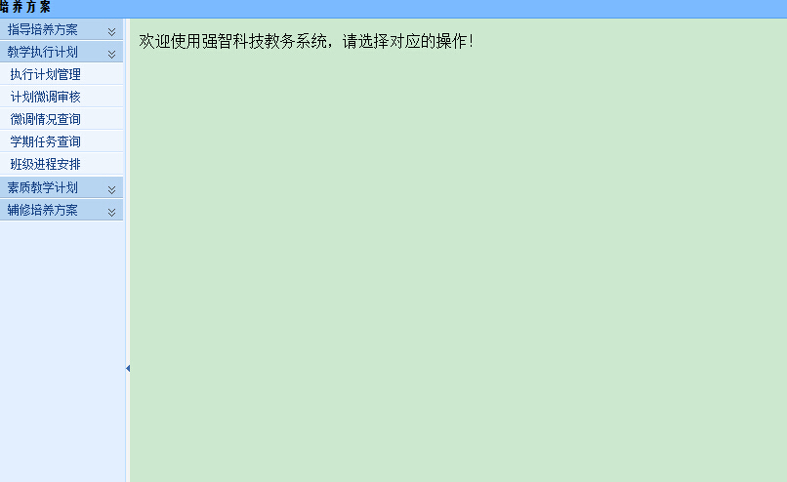


2. 在下图界面中，选择需要审核的院系、班级、专业，点击“查询”。
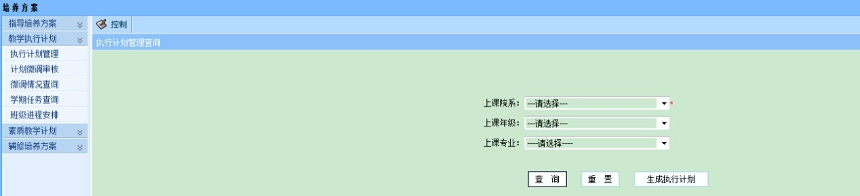
3.进入下图左则界面，点击“院系单位”下学院名称前的绿色“+”号按钮，选择相应的年级和专业（如下图右侧界面所示），点击专业名查看相对应的教学计划（如下图下侧界面所示）。
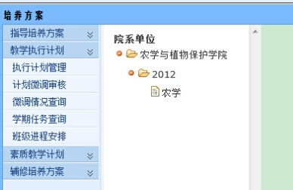
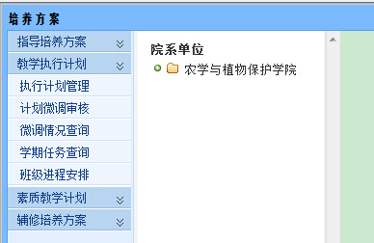
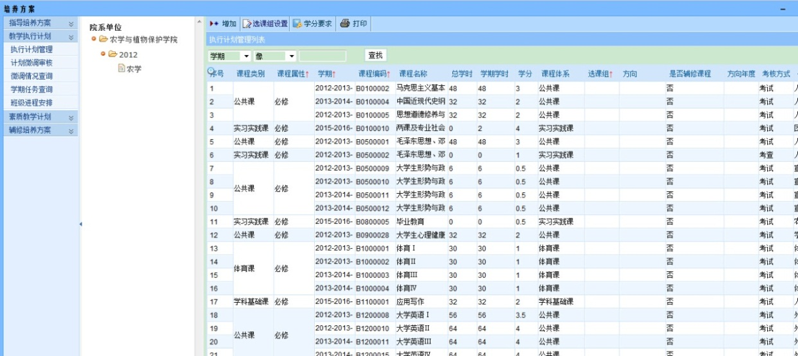
4.如果课程有遗漏需要增加，请点击上图下侧界面左上端“增加”按钮，进入下图界面，根据对话框栏目填写即可。
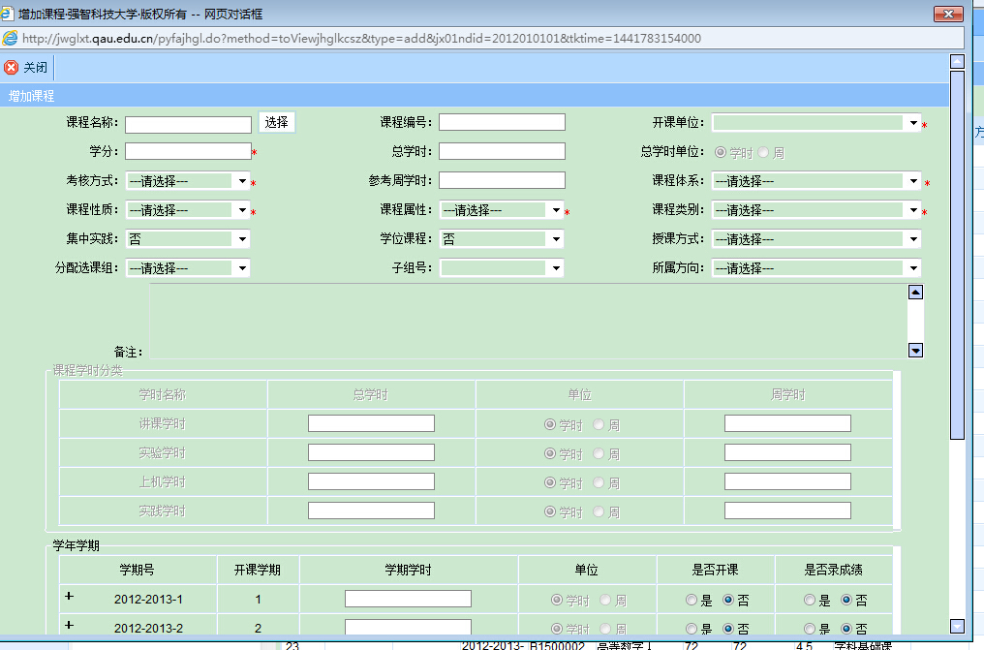
说明1：哪个学期开课请点击“是否开课”选项的“是”，再点击相应学期前面的“+”号按钮，填写相应的学时。
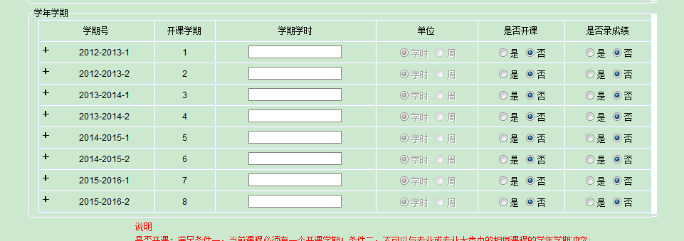
说明2：如果已有课程需要调整“学期”、“停开”、“课程性质”、“学分”、“学时”等信息，请点击下图界面右侧“微调”按钮，根据对话框提示进行操作即可。微调后信息将反馈至教务处，教务处将对相关信息进行审核。
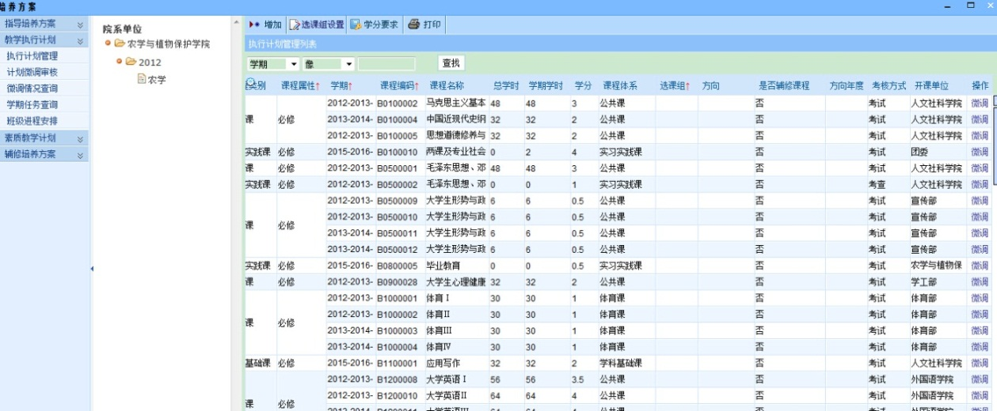
说明3：每门课程的考核方式也需准确核对
三、新年级教学计划的生成
打开“培养方案”栏目，点击“教学执行计划”栏目下的“执行计划管理”
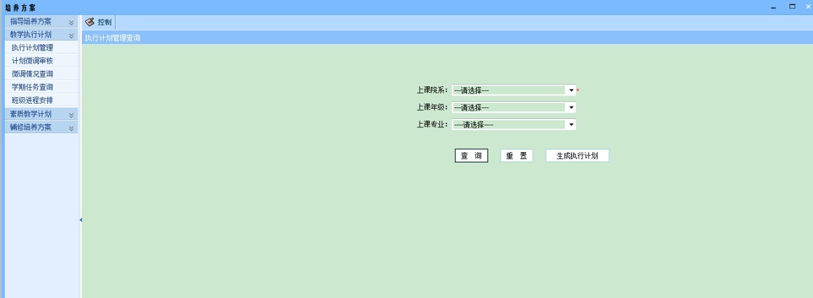
选择需要生成计划的专业，年级等信息。点击“生成执行计划”出现下面的对话框。
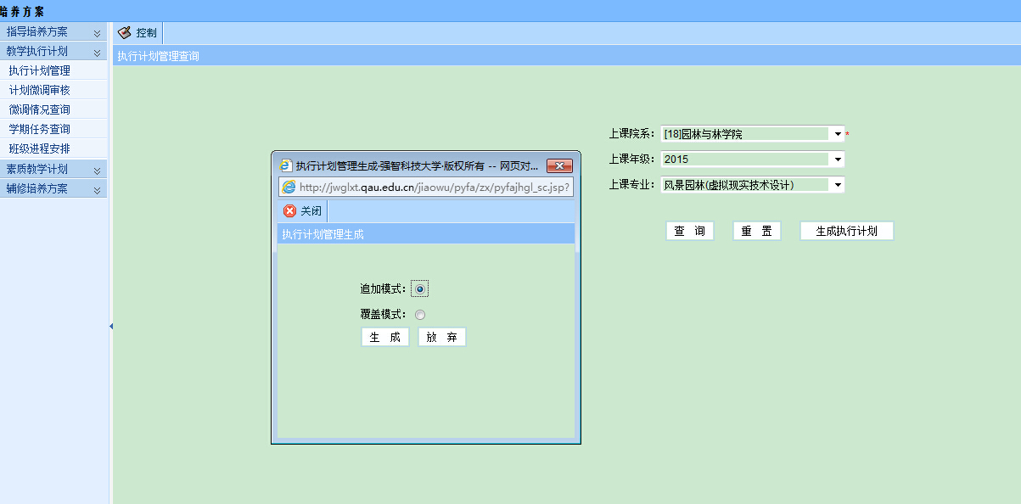
点击“追加模式”，点击生成即可
生成之后就可以查看刚生成的新专业的计划。如有问题需要调整，参照步骤二“已有教学计划审核步骤”进行调整。

